# ROZDĚLENÍ ČLENŮ REGULAČNÍCH OBVODŮ PODLE DYNAMICKÝCH VLASTNOSTÍ, SPOJOVÁNÍ ČLENŮ REGULAČNÍCH OBVODŮ, KVALITA REGULACE

* Řízení a regulace, regulační obvod – jeho prvky a veličiny
* Dynamické vlastnosti a parametry členů regulačních obvodů – dynamické přechodové charakteristiky a jejich parametry, matematický model regulačních obvodů s ohledem na dynamické vlastnosti – diferenciální rovnice, transformace diferenciální rovnice na algebraickou rovnici (obraz), operátorový a frekvenční přenos členů regulačních obvodů, frekvenční charakteristiky – amplitudová, fázová (v logaritmických souřadnicích) amplitudově-fázová (v komplexní rovině), přechodová charakteristika (normální, impulsní)
* Typy členů regulačních obvodů podle dynamických vlastností – proporcionální, setrvační (jednokapacitní – prvního řádu) a integrační, kmitavé a vícekapacitní (vyšších řádů), s dopravním zpožděním, derivační – uveďte charakteristické údaje jednotlivých členů (rovnice, parametry, charakteristiky)
* Algebra blokových schémat – základní a kombinované řazení členů regulačních obvodu – odvoďte celkový přenos soustavy
* Určete přenos soustavy s kombinovaným řazením členů regulačních obvodů
* Identifikace dynamických vlastnosti regulované soustavy pomocí diferenciální rovnice, operátorového nebo frekvenčního přenosu, frekvenčních charakteristik, přechodových charakteristik (řád – kapacita, dynamické chování, časová konstanta, útlum, tlumení, dopravní zpoždění, stupeň astatismu, doba průtahu, náběhu a přechodu nebo ustálení, kvalita – rychlost a přesnost)
* Posouzení způsobu regulace (snadná – nesnadná, výběr regulátoru a nastavení jeho parametrů) podle časového průběhu regulované veličiny soustavy a jeho časových parametrů a podle frekvenčních charakteristik
* Posouzení kvality regulace a způsob hodnocení kvality regulace – integrální kriteria, řízení kvality regulace – vhodným výběrem a nastavením parametrů regulátoru (např. podle Zieglerovy-Nicholsovy metody) nebo korekcí dynamických parametrů regulovaných soustav
* Stabilita regulačního obvodu, kriteria stability

**1) Řízení a regulace, regulační obvod – jeho prvky a veličiny**

Viz 1 – názvosloví

**2) Dynamické vlastnosti a parametry**

Viz 8 – řízení, regulace, RO

**3) Typy členů regulačních obvodů podle dynamických vlastností**

Viz 1 - názvosloví PID členy

**4) Algebra blokových schémat**

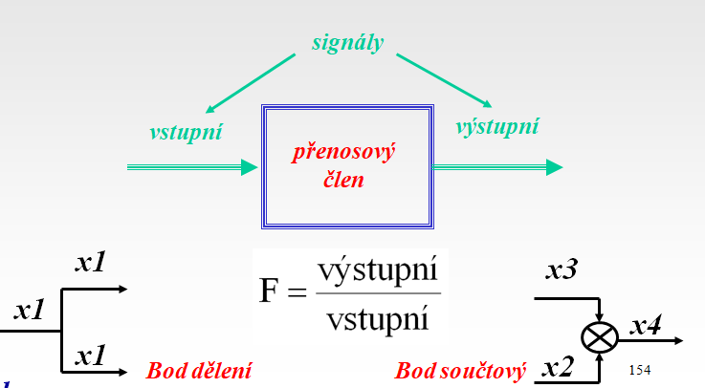

**Základní zapojení členů RO**

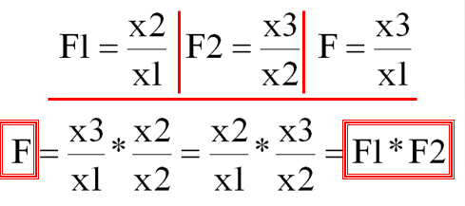

**a) sériové**

**b) paralelní**

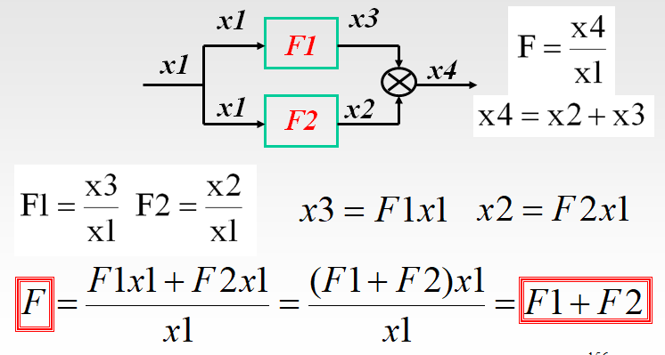

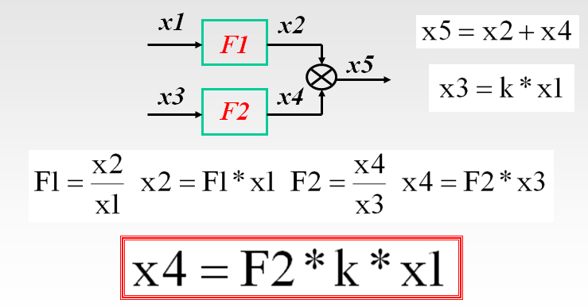**c) semiparalelní**

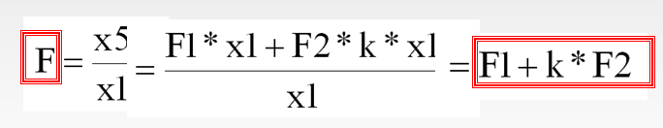

**d) antiparalelní**

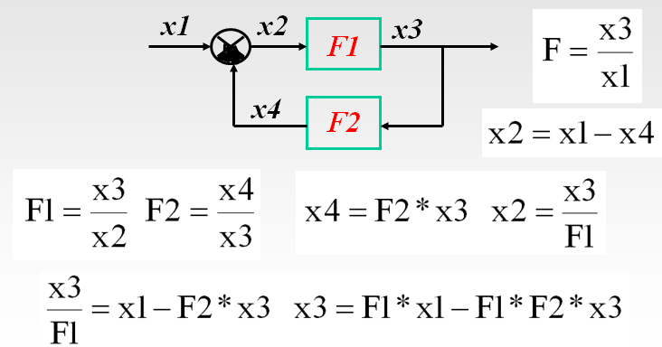

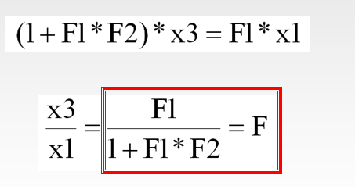

**5) Identifikace dynamických vlastnosti RS**

Viz 8+3

**Regulační pochod**

- proces probíhající v RO od vzniku regulační odchylky až po její odstranění regulátorem

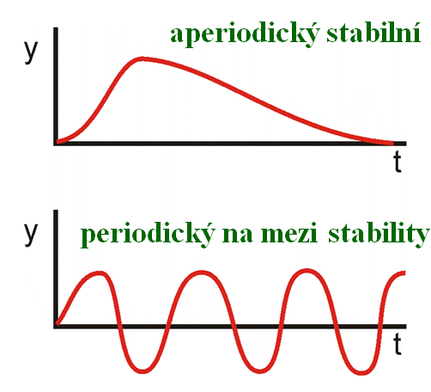

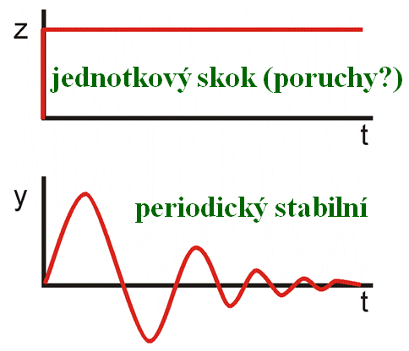

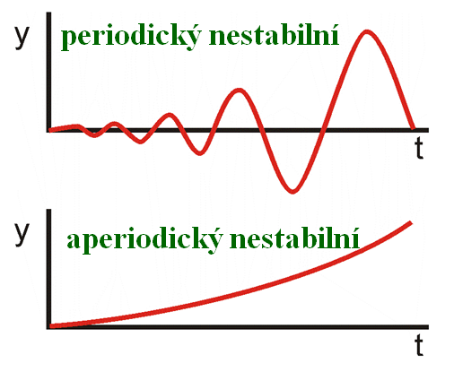

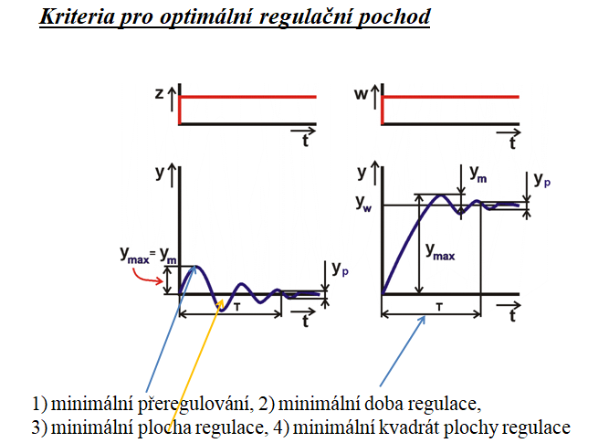

**7) Stabilita regulačního obvodu, kriteria stability**

Stabilitou dynamického systému se rozumí schopnost vrátit se po vychýlení ze svého původního stavu zpět do tohoto stavu. Toto vychýlení je způsobeno nulovými počátečními podmínkami, tedy Ljapunovská stabilita je vlastností pouze levé části diferenciální rovnice (jmenovatele přenosu).

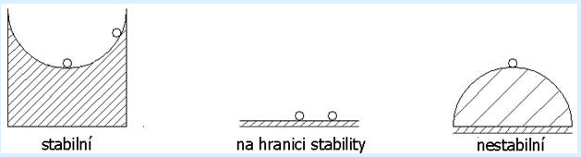Názorným příkladem klasické stability může být poloha (stav) kuličky v gravitačním poli.

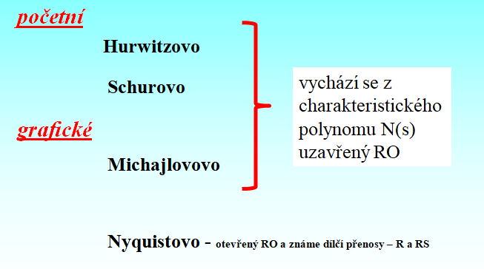

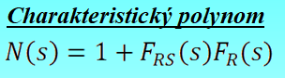

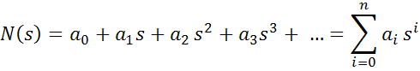

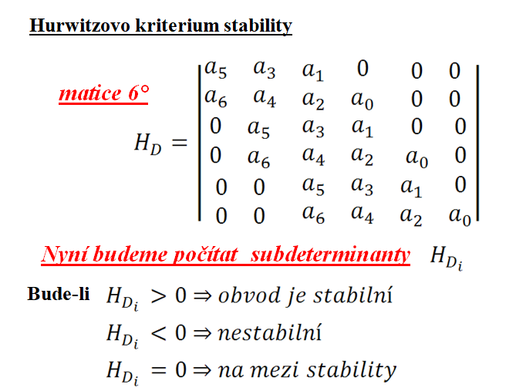**1) POČETNÍ**

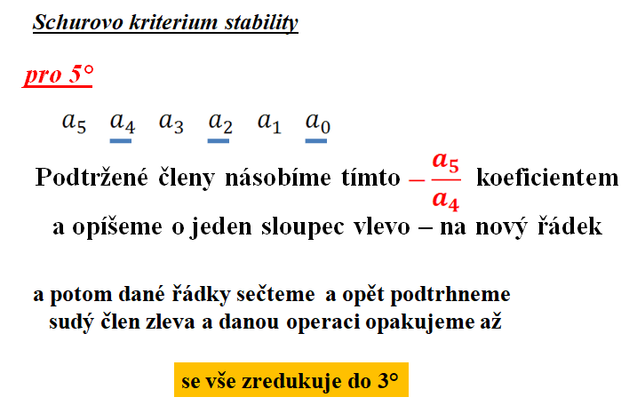

**2)**

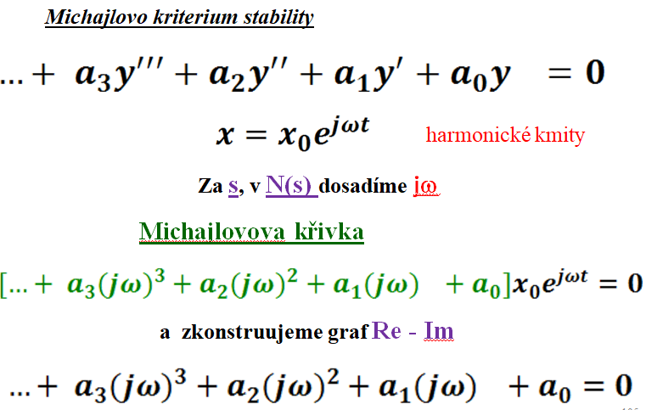**3) GRAFICKÉ**

Základ je opět N(s) => zjistíme rovnici (a0 + a1s + … asnn = 0)

- za s dosadíme j*omega a zkonstruujeme AFFCH => Michajlova křivka

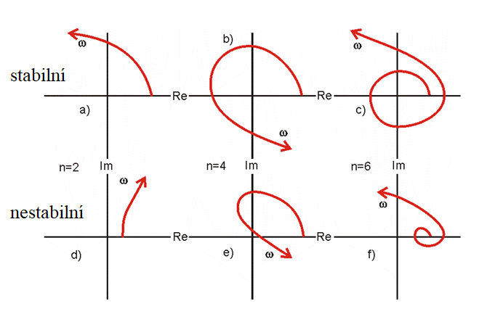

- stabilní se točí okolo počátku (stabilní je tehdy, jestliže křivka prochází tolika kvadranty, kolikátého je stupně)

- n určuje počet stupňů

- prochází-li AFFCH počátkem => na mezi stability

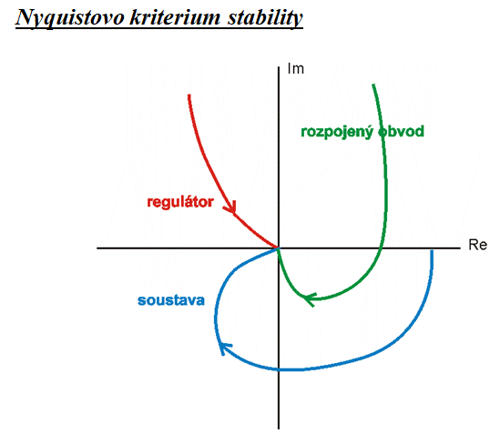**4)**

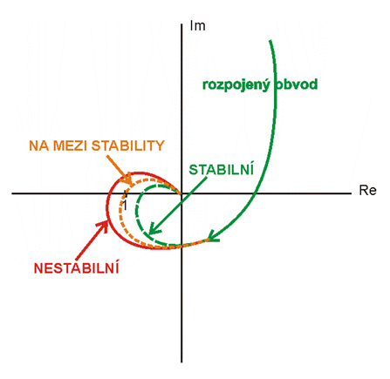

Používá se pro otevřený RO, nebo když známe AFFCH regulátoru a soustavy

**Fo = Fr*Frs**

- když si sestavíme AFFCH rozpojeného obvodu, tak jestliže pro Im = 0 je:

**a) Re z (-1,0) => stabilní**

**b) Re = -1 => na mezi stability**

**c) Re < -1 => nestabilní**